KONSPEKT ZAJĘĆ OTWARTYCH

Temat: Witaj wiosno

Nauczyciele prowadzący: Katarzyna Bieda, Hubert Kąkol, Joanna Świątek

Cele ogólne:
- rozwijanie aktywności wychowanków poprzez udział w zajęciach,
- integracja pacjentów,
- dostarczanie rozrywki umysłowej,
- rozwijanie zainteresowań: przyrodniczych, muzycznych,
- niwelowanie stresu związanego z hospitalizacją.

Cele szczegółowe
Dziecko:
- wzbogaca wiedzę na temat pory roku: wiosna i jej zwiastunów,
- rozwija wyobraźnię i kreatywność poprzez rozwiązywanie zagadek, rebusów, uczestnictwo w eksperymencie,
- uczestniczy w zajęciach, czerpie radość z aktywności i zabawy,
- kształtuje pozytywny obraz samego siebie i poczucie własnej wartości,
- odreagowuje napięcia związane z pobytem w szpitalu.

Kompetencje kluczowe:
- kompetencje w zakresie rozumienia i tworzenia informacji: umiejętność: wyrażania, interpretowania pojęć, myśli, faktów, podejmowania interakcji, poszukiwania, gromadzenia i przetwarzania informacji,
- kompetencje w zakresie umiejętności uczenia się: nabywanie i przyswajanie nowej wiedzy, umiejętność indywidualnej i grupowej pracy, wykorzystania zdobytej już wiedzy w ćwiczeniu,
- kompetencje społeczne: rozumienie zasad postępowania, zasad reguł zachowania w grupie, umiejętność współpracy, komunikacji,
- inicjatywność: umiejętność kreatywnego myślenia, planowania.
- świadomość i ekspresja kulturalna: umiejętność twórczego wyrażania myśli, uczuć, wrażliwość na muzykę, walory estetyczne, ekspresja i kreatywność w działaniu.

Metody: słowna, pokazowa, praktycznego działania

Formy: zindywidualizowana praca z całą grupą

Pomoce dydaktyczne: karteczki dla każdego uczestnika w kolorach: żółty, niebieski, czerwony, szablony kwiatków, nożyczki, miska lub głęboki talerz wypełniony wodą, karty pracy z rebusami i quizem, teksty piosenek, teksty wierszy, zagadki, kartki, długopisy,

Przebieg zajęć:
- Zajęcia wstępne - powitanie dzieci. Prowadzący przedstawiają się i proszą dzieci o to samo, następnie proszą o określenie nastroju (za pomocą karteczek).
Każdy uczestnik zajęć otrzymuje 3 kolorowe karteczki: żółtą, niebieską, czerwona. Za pomocą karteczki odpowiedniego koloru określamy swój nastrój.
Kolor żółty oznacza, że czuję się bardzo dobrze.
Kolor niebieski oznacza, że czuję się średnio, nie najgorzej.
Kolor czerwony oznacza, że czuję się kiepsko, słabo.
Chętni mogą opowiedzieć, dlaczego wybrali akurat ten kolor karteczki.

- Zajęcia właściwe.
- ,,Powitanie wiosny” – prowadzący czyta wiersz Marii Konopnickiej.

- ,,Przyjście wiosny” – prowadzący czyta wiersz Jana Brzechwy.

- ,,Wiosenne porządki” – prowadzący czyta wiersz Jana Brzechwy, pozostali prowadzący wraz z dziećmi podejmują próbę inscenizacji treści wiersza ruchem.

- Wiosenne zagadki
- Przyleciał szary ptaszek.
Nad polem zaśpiewał jak dzwonek.
Znają go dobrze dzieci – to jest…
(skowronek)

- Powrócił do nas z dalekiej strony.
Ma długie nogi i dziób czerwony.
(bocian)

- Niedługo zima już stąd pryśnie.
Śnieg już przebiłem.
(przebiśnieg)

- Nie ma lepszej lotniczki.
Ogon niczym nożyczki.
Lepi gniazdo pod strzechą,
jest dla ludzi pociechą.
W powietrzu toczy kółka.
Kto to taki?
(jaskółka)

Jak ten kwiatek się nazywa
Co słowo ,,pan” w nazwie ukrywa?
(tulipan)

Młody góral w górach,
Chwycił się za głowę,
Gdy zobaczył w śniegu kwiaty fioletowe.
(krokusy)

Ciągle jeszcze chłodno,
A najgorsze są noce i ranki,
Więc czyż można się dziwić,
Że ubrały się w futra…
(sasanki)

Zobaczysz je wiosną, gdy na wierzbach rosną.
Srebrne futra mają.
Jak się nazywają?
(bazie)

Ze snu zimowego budzą się zwierzęta,
tyle ich dokoła, że trudno spamiętać!
Hen, w górach zaświstał mały zawadiaka:
- Już wiosna! Już wiosna! Słuchajcie... (świstaka)
Całą długą zimę w jaskini przesiedział
ten brunatny olbrzym. Strzeżcie się... (niedźwiedzia)
Obudził się głodny, więc jedzenia szuka,
dlatego dziś pusta jest jama... (borsuka)
Kolczata kuleczka...No, jakie to zwierzę?
Nie można mnie nie znać! Przecież jestem... (jeżem)
Jak dobrze, że wreszcie skończyła się zima,
wezmę dom na plecy i pójdę - rzekł... (ślimak) (dzieci podejmują próbę dokończenia tekstu).

- Rebusy – wiosenne kwiaty (karta pracy)

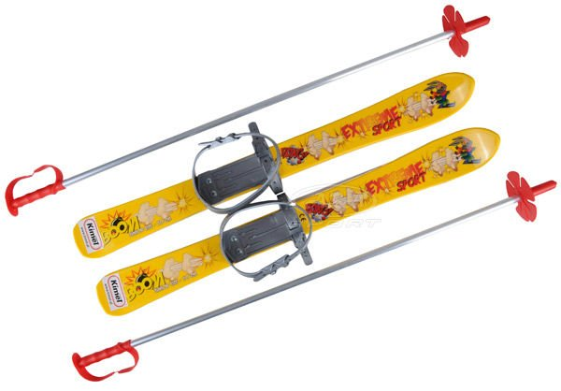 + z

T=C

__________ __________ __________ __________ __________ __________

y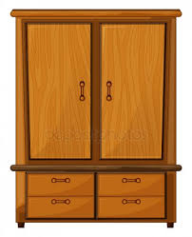 + i + 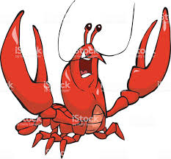 a=e

________ ________ ________ ________ ________ ________ ________ ________

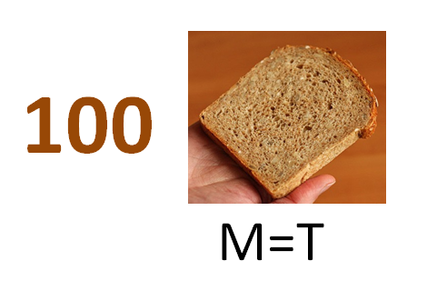

________ ________ ________ ________ ________ ________ ________ ________ ________

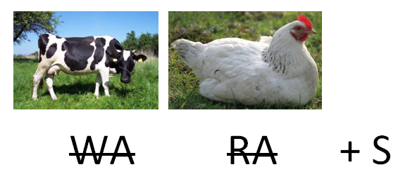

________ ________ ________ ________ ________ ________

- Piosenki o wiośnie – wspólne śpiewanie
- ,,Maszeruje wiosna” – Krystyna Bożek-Gowik,
- Pieśń o wiośnie i lecie – J. Wasowski, J. Przybora,
- ,,Nim stanie się tak” - Voo Voo, K. Nosowska

- Eksperyment ,,Rozkwitający kwiat”.
Każde dziecko rysuje swój kwiat według wzoru lub wycina gotowy z szablonu, następnie składa płatki kwiatów do środka).
Prowadzący podaje naczynia wypełnione wodą – każde dziecko delikatnie kładzie swojego kwiatka na wodzie (tak, aby woda nie zamoczyła płatków). Teraz wszyscy obserwują jak płatki po kolei rozkładają się (w tle pobrzmiewa muzyka). Po ok. 30 sekundach kwiaty rozkwitają.
Po zakończeniu eksperymentu chętni dzielą się spostrzeżeniami, wrażeniami, emocjami.

- Piosenki o wiośnie – wspólne śpiewanie
- ,,Znów przyszła Wiosna” – Monika i Mateusz Kluza
- ,,Piosenka o wiośnie” – Mała Orkiestra Dni Naszych

- Wiosenny quiz (karta pracy)
1. Jak nazywa się kukła, wrzucana do wody na znak, że przyszła wiosna?
a) Baba Jaga
b) Marzanna
c) Babula

2. Duży ptak z długim dziobem i nogami. Można go spotkać na łąkach w pobliżu stawów i jezior:
a) pelikan
b) kaczka
c) bocian

3. Co to za miesiąc, który „miesza pogodę w garze”:
a) luty
b) marzec
c) kwiecień

4. Co to za pora roku – już nie zima a jeszcze nie wiosna:
a) jesień
b) lato
c) przedwiośnie

5. Dzieci ptaków to:
a) szczenięta
b) pisklęta
c) cielęta

5. Bazie rosną na:
a) dębie
b) kasztanowcu
c) wierzbie

- Zakończenie – dzieci wykorzystują karteczki za pomocą których określały swój nastrój. Na żółtych piszą co im się podobało dziś na zajęciach lub czego się nauczyły, a na czerwonych – co sprawiło im trudność lub się nie podobało.
Podziękowanie za zajęcia w formie piosenki.

